ЛЕКЦИЯ. КОМПОНЕНТЫ КОМПЬЮТЕРНЫХ СЕТЕЙ. ФИЗИЧЕСКАЯ СРЕДА ПЕРЕДАЧИ ДАННЫХ. КАБЕЛИ И КАБЕЛЬНЫЕ СИСТЕМЫ

Компоненты компьютерных сетей
Компьютерная сеть состоит из трех основных аппаратных компонент и двух программных, которые должны работать согласованно. Для корректной работы устройств в сети их нужно правильно инсталлировать и установить рабочие параметры.

Основные компоненты
Основными аппаратными компонентами сети являются следующие:
- Абонентские системы:

компьютеры (рабочие станции или клиенты и серверы);

принтеры;

сканеры и др.
- Сетевое оборудование:

сетевые адаптеры;

концентраторы (хабы);

мосты;

маршрутизаторы и др.
- Коммуникационные каналы:

кабели;

разъемы;

устройства передачи и приема данных в беспроводных технологиях.

Основными программными компонентами сети являются следующие:
- Сетевые операционные системы, где наиболее известные из них это:

Windows NT-подобные;

NetWare;

Unix;

Linux и т.д.
- Сетевое программное обеспечение (Сетевые службы):

клиент сети;

сетевая карта;

протокол;

служба удаленного доступа.

2. Физическая среда передачи данных
Физическая среда является основой, на которой строятся физические средства соединения. Сопряжение с физическими средствами соединения посредством физической среды обеспечивает физический уровень. В качестве физической среды широко используются эфир, металлы, оптическое стекло и кварц. Среда передачи данных может включать как кабельные, так и беспроводные технологии. Хотя физические кабели являются наиболее распространенными носителями для сетевых коммуникаций, беспроводные технологии все более внедряются благодаря их способности связывать глобальные сети.
На этом уровне для физических кабелей определяются механические и электрические (оптические) свойства среды передачи, которые включают:
- тип кабелей и разъемов;
- разводку контактов в разъемах;
- схему кодирования сигналов для значений 0 и 1.
Канальный уровень определяет доступ к среде и управление передачей посредством процедуры передачи данных по каналу. В локальных сетях протоколы канального уровня используются компьютерами, мостами, коммутаторами и маршрутизаторами. В компьютерах функции канального уровня реализуются совместными усилиями сетевых адаптеров и их драйверов.
2.1. Кабели, линии и каналы связи
Для организации связи в сетях используются следующие понятия:
- кабели связи;
- линии связи;
- каналы связи.
Кабель связи – это длинномерное изделие электротехнической промышленности. Из кабелей связи и других элементов (монтаж, крепеж, кожухи и т.д.) строят линии связи между узлами сети. Длина линий связи колеблется от десятков метров до десятков тысяч километров. В любую более-менее серьезную линию связи кроме кабелей входят: траншеи, колодцы, муфты, переходы через реки, моря и океаны, а также грозозащита (равно как и другие виды защиты) линий. Большую сложность представляют собой юридические вопросы, включающие согласование прокладки линий связи, особенно в городе.
При наличии кабелей связи создаются линии связи, а уже по линиям связи создаются каналы связи. Линии связи и каналы связи заводятся на узлы связи. Линии, каналы и узлы образуют первичные сети связи.
2.2. Кабельные системы

2.2.1. Типы кабелей и структурированные кабельные системы
В качестве среды передачи данных используются различные виды кабелей: коаксиальный, кабель на основе экранированной и неэкранированной витой пары, которые относятся к классу электрических, и оптоволоконный кабель.
Наиболее популярным видом среды передачи данных на небольшие расстояния (до 100 м) является неэкранированная витая пара, которая включена практически во все современные стандарты и технологии локальных сетей и обеспечивает пропускную способность до 100 Мбит/с (на кабелях категории 5) и выше. Также отметим, что оптоволоконный кабель применяется как для построения локальных связей, так и для образования магистралей глобальных сетей. Оптоволоконный кабель может обеспечить очень высокую пропускную способность канала (до нескольких десятков Гб/с) и передачу на значительные расстояния (до нескольких десятков километров без промежуточного усиления сигнала).
В качестве среды передачи данных в вычислительных сетях используются также электромагнитные волны различных частот – КВ (короткие волны), УКВ (ультракороткие волны), СВЧ (сверхвысокие частоты). Однако пока в локальных сетях радиосвязь используется только в тех случаях, когда оказывается невозможной прокладка кабеля. Это объясняется недостаточной надежностью и, прежде всего, безопасностью сетевых технологий, построенных на использовании электромагнитного излучения (так называемые беспроводные сети – wireless networks). Для построения глобальных каналов этот вид среды передачи данных используется шире – на нем построены спутниковые каналы связи и наземные радиорелейные каналы, работающие в зонах прямой видимости в СВЧ-диапазонах.
Очень важно правильно построить фундамент сети – кабельную систему. В последнее время в качестве такой надежной основы все чаще используется структурированная кабельная система.
Структурированная кабельная система (Structured Cabling System, SCS) – это набор коммутационных элементов (кабелей, разъемов, коннекторов, кроссовых панелей и шкафов), а также методика их совместного использования, которая позволяет создавать регулярные, легко расширяемые структуры связей в вычислительных сетях.
Преимущества структурированной кабельной системы
- Универсальность. Структурированная кабельная система при продуманной организации может стать единой средой для передачи компьютерных данных в локальной вычислительной сети.
- Увеличение срока службы. Срок старения хорошо структурированной кабельной системы может составлять 8–10 лет.
- Уменьшение стоимости добавления новых пользователей и изменения их мест размещения. Стоимость кабельной системы в основном определяется не стоимостью кабеля, а стоимостью работ по его прокладке.
- Возможность легкого расширения сети. Структурированная кабельная система является модульной, поэтому ее легко наращивать, позволяя легко и ценой малых затрат переходить на более совершенное оборудование, удовлетворяющее растущим требованиям к системам коммуникаций.
- Обеспечение более эффективного обслуживания. Структурированная кабельная система облегчает обслуживание и поиск неисправностей.
- Надежность. Структурированная кабельная система имеет повышенную надежность, поскольку обычно производство всех ее компонентов и техническое сопровождение осуществляется одной фирмой-производителем.

2.2.2. Стандарты кабелей
Кабель – это достаточно сложное изделие, состоящее из проводников, слоев экрана и изоляции.
Обычно кабели присоединяются к оборудованию с помощью разъемов. Кроме этого, для обеспечения быстрой перекоммутации кабелей и оборудования используются различные электромеханические устройства, называемые кроссовыми секциями, кроссовыми коробками, или шкафами.
В компьютерных сетях применяются кабели, удовлетворяющие определенным стандартам, что позволяет строить кабельную систему сети из кабелей и соединительных устройств разных производителей. Сегодня наиболее употребительными в мировой практике являются следующие стандарты.
- Американский стандарт EIA/TIA-568A, который был разработан совместными усилиями нескольких организаций: ANSI, EIA/TIA и лабораторией Underwriters Labs (UL). Стандарт EIA/TIA-568 разработан на основе предыдущей версии стандарта EIA/TIA-568 и дополнений к этому стандарту TSB-36 и TSB-40A).
- Международный стандарт ISO/IEC 11801.
- Европейский стандарт EN50173.
Эти стандарты близки между собой и по многим позициям предъявляют к кабелям идентичные требования. Однако есть и различия между этими стандартами, например, в международный стандарт 11801 и европейский EN50173 вошли некоторые типы кабелей, которые отсутствуют в стандарте EIA/TAI-568A.
До появления стандарта EIA/TIA большую роль играл американский стандарт системы категорий кабелей Underwriters Labs, разработанный совместно с компанией Anixter. Позже этот стандарт вошел в стандарт EIA/TIA-568.
Кроме этих открытых стандартов, многие компании в свое время разработали свои фирменные стандарты, из которых до сих пор имеет практическое значение только один – стандарт компании IBM.
При стандартизации кабелей принят протокольно-независимый подход. Это означает, что в стандарте оговариваются электрические, оптические и механические характеристики, которым должен удовлетворять тот или иной тип кабеля или соединительного изделия – разъема, кроссовой коробки и т. п. Однако для какого протокола предназначен данный кабель, стандарт не оговаривает. Поэтому нельзя приобрести кабель для протокола Ethernet или FDDI, нужно просто знать, какие типы стандартных кабелей поддерживают протоколы Ethernet и FDDI.
В ранних версиях стандартов определялись только характеристики кабелей, без соединителей. В последних версиях стандартов появились требования к соединительным элементам (документы TSB-36 и TSB-40A, вошедшие затем в стандарт 568А), а также к линиям (каналам), представляющим типовую сборку элементов кабельной системы, состоящую из шнура от рабочей станции до розетки, самой розетки, основного кабеля (длиной до 90 м для витой пары), точки перехода (например, еще одной розетки или жесткого кроссового соединения) и шнура до активного оборудования, например концентратора или коммутатора.
Мы остановимся только на основных требованиях к самим кабелям, не рассматривая характеристик соединительных элементов и собранных линий.
В стандартах кабелей оговаривается достаточно много характеристик, из которых наиболее важные перечислены ниже.
- Затухание (Attenuation). Затухание измеряется в децибелах на метр для определенной частоты или диапазона частот сигнала.
- Перекрестные наводки на ближнем конце (Near End Cross Talk, NEСT). Измеряются в децибелах для определенной частоты сигнала.
- Импеданс (impedance, волновое сопротивление) – это полное (активное и реактивное) сопротивление в электрической цепи. Импеданс измеряется в омах (Ом) и является относительно постоянной величиной для кабельных систем (например, для коаксиальных кабелей, используемых в стандартах Ethernet, импеданс кабеля должен составлять 50 Ом). Для неэкранированной витой пары наиболее часто используемые значения импеданса – 100 и 120 Ом. В области высоких частот (100–200 МГц) импеданс зависит от частоты.
- Активное сопротивление – это сопротивление постоянному току в электрической цепи. В отличие от импеданса активное сопротивление не зависит от частоты и возрастает с увеличением длины кабеля.
- Емкость – это свойство металлических проводников накапливать энергию. Два электрических проводника в кабеле, разделенные диэлектриком, представляют собой конденсатор, способный накапливать заряд. Емкость является нежелательной величиной, поэтому следует стремиться к тому, чтобы она была как можно меньше (иногда применяют термин «паразитная емкость»). Высокое значение емкости в кабеле приводит к искажению сигнала и ограничивает полосу пропускания линии.
- Уровень внешнего электромагнитного излучения, или электрический шум. Электрический шум – это нежелательное переменное напряжение в проводнике. Электрический шум бывает двух типов: фоновый и импульсный.
Электрический шум можно также разделить на низко-, средне- и высокочастотный. Источниками фонового электрического шума в диапазоне до 150 кГц являются линии электропередачи, телефоны и лампы дневного света; в диапазоне от 150 кГц до 20 МГц – компьютеры, принтеры, ксероксы; в диапазоне от 20 МГц до 1 ГГц – телевизионные и радиопередатчики, микроволновые печи. Основными источниками импульсного электрического шума являются моторы, переключатели и сварочные агрегаты. Электрический шум измеряется в милливольтах.
- Диаметр, или площадь сечения проводника. Для медных проводников достаточно употребительной является американская система AWG (American Wire Gauge), которая вводит некоторые условные типы проводников, например 22 AWG, 24 AWG, 26 AWG. Чем больше номер типа проводника, тем меньше его диаметр. В вычислительных сетях наиболее употребительными являются типы проводников, приведенные выше в качестве примеров. В европейских и международных стандартах диаметр проводника указывается в миллиметрах.
Основное внимание в современных стандартах уделяется кабелям на основе витой пары и волоконно-оптическим кабелям.

2.3. Кабель типа «витая пара»
Витой парой (twisted pair) называется кабель, в котором изолированная пара проводников скручена с небольшим числом витков на единицу длины (рис. 1).
Скручивание проводов уменьшает электрические помехи извне при распространении сигналов по кабелю, а экранированные витые пары еще более увеличивают степень помехозащищенности сигналов.
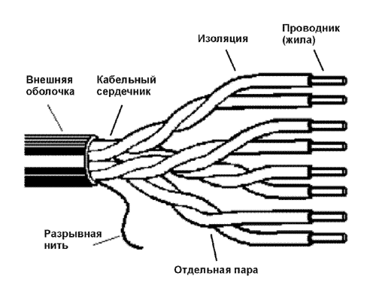
Рис. 1. Структура кабеля типа «витая пара»

Кабель типа «витая пара» используется во многих сетевых технологиях, включая Ethernet, ARCNet и IBM Token Ring.
Кабели на витой паре подразделяются на: неэкранированные (UTP – Unshielded Twisted Pair) и экранированные медные кабели. Последние подразделяются на две разновидности: с экранированием каждой пары и общим экраном (STP – Shielded Twisted Pair) и с одним только общим экраном (FTP – Foiled Twisted Pair) (рис. 2).
Кабель типа витая пара

неэкранированные (UTP)
медные кабели
экранированные медные кабели

STP – Shielded Twisted Pair
FTP – Foiled Twisted Pair

Рис. 2. Типы кабелей «витая» пара

Наличие или отсутствие экрана у кабеля вовсе не означает наличия или отсутствия защиты передаваемых данных, а говорит лишь о различных подходах к подавлению помех. Отсутствие экрана делает неэкранированные кабели более гибкими и устойчивыми к изломам. Кроме того, они не требуют дорогостоящего контура заземления для эксплуатации в нормальном режиме, как экранированные. Неэкранированные кабели идеально подходят для прокладки в помещениях внутри офисов, а экранированные лучше использовать для установки в местах с особыми условиями эксплуатации, например, рядом с очень сильными источниками электромагнитных излучений, которых в офисах обычно нет.

2.3.1 Кабели на основе неэкранированной витой пары
Медный неэкранированный кабель UTP в зависимости от электрических и механических характеристик разделяется на 5 категорий (Category I – Category 5). Кабели категорий 1 и 2 были определены в стандарте EIA/TIA-568, но в стандарт 568А уже не вошли, как устаревшие.
Кабели категории 1 применяются там, где требования к скорости передачи минимальны. Обычно это кабель для цифровой и аналоговой передачи голоса и низкоскоростной (до 20 Кбит/с) передачи данных. До 1983 г. это был основной тип кабеля для телефонной разводки.
Кабели категории 2 были впервые применены фирмой IBM при построении собственной кабельной системы. Главное требование к кабелям этой категории – способность передавать сигналы со спектром до 1 МГц.
Кабели категории 3 были стандартизованы в 1991 г., когда был разработан Стандарт телекоммуникационных кабельных систем для коммерческих зданий (EIA-568), на основе которого затем был создан действующий стандарт EIA-568A. Стандарт EIA-568 определил электрические характеристики кабелей категории 3 для частот в диапазоне до 16 МГц, поддерживающих, таким образом, высокоскоростные сетевые приложения. Кабель категории 3 предназначен как для передачи данных, так и для передачи голоса. Шаг скрутки проводов равен примерно 3 витка на 1 фут (30,5 см). Кабели категории 3 сейчас составляют основу многих кабельных систем зданий, в которых они используются для передачи и голоса, и данных.
Кабели категории 4 представляют собой несколько улучшенный вариант кабелей категории 3. Кабели категории 4 обязаны выдерживать тесты на частоте передачи сигнала 20 МГц и обеспечивать повышенную помехоустойчивость и низкие потери сигнала. Кабели категории 4 хорошо подходят для применения в системах с увеличенными расстояниями (до 135 метров) и в сетях Token Ring с пропускной способностью 16 Мбит/с. На практике используются редко.
Кабели категории 5 были специально разработаны для поддержки высокоскоростных протоколов. Поэтому их характеристики определяются в диапазоне до 100 МГц. Большинство новых высокоскоростных стандартов ориентируются на использование витой пары 5 категории. На этом кабеле работают протоколы со скоростью передачи данных 100 Мбит/с – FDDI (с физическим стандартом TP-PMD), Fast Ethernet, 100VG-AnyLAN, а также более скоростные протоколы – ATM на скорости 155 Мбит/с, и Gigabit Ethernet на скорости 1000 Мбит/с (вариант Gigabit Ethernet на витой паре категории 5 стал стандартом в июне 1999 г.). Кабель категории 5 пришел на замену кабелю категории 3, и сегодня многие новые кабельные системы крупных зданий строятся именно на этом типе кабеля (в сочетании с волоконно-оптическим).
Кабели CAT 5 категории выпускаются в 4-парном исполнении. Каждая из четырех пар кабеля имеет определенный цвет и шаг скрутки. Обычно две пары предназначены для передачи данных, а две – для передачи голоса. Во время эксплуатации двух пар, скорость передачи будет - 100 Мбит/сек. Частотная полоса - 100 МГц.
CAT5е – наиболее используемый вид кабеля, насчитывает четыре пары, применяется при конструировании сетей 100/1000 Мбит/сек. Во время задействования двух пар, скорость передачи - 100Мбит/с, если задействуют все четыре пары – 1000Мбит/с. Частотная полоса 100 МГц.
CAT6 – находит применение в сетях Fast Ethernet (100 Мбит/сек), Gigabit Ethernet (1000 Мбит/сек), передает сигнал на скорости до 10 Гбит/сек. Частотная полоса - 250 МГц. также существует подкатегория - CAT6a - с частотой полосой до 500 МГц, которая обеспечивает до 10 Гбит/с на расстоянии 100м.
В кабелях CAT7 во время работы на частоте до 600 МГц скорость передачи доходит до 10 Гбит/сек. Максимальная длина передачи сигнала обеспечивается тем, что кабели категории 7 обязательно экранируются, причем используется двойное экранирование, т.е. как каждая пара, так и весь кабель в целом.
Также известна подкатегория CAT7a – с частотой до 1200 МГц и скоростью передачи до 40 Гбит/с, при условии включения кабелем, длина которого до 50 метров, и со скоростью до 100 Гбит/с если подключать кабель до 15 метров.
В таблице 1 представлены обобщенные характеристика кабеля типа «витая пара» в зависимости от категории.

Таблица 1
Категории кабеля типа витая пара
Категория кабеля | Полоса частот до, МГц | Скорость передачи данных до, Мбит/сек | Назначение и конструкция
CAT 1 | 0,1 | – | Передача речевого сигнала, телефонный кабель типа «лапша» ТРП
CAT 2 | 1 | 4 | 2 пары проводников, сейчас не применяется
CAT 3 | 16 | 10 | 4 парный кабель для телефонных и локальных сетей протяженностью до 100 метров
CAT 4 | 20 | 16 | 4 парный кабель, сейчас не применяется.  Применялся в token ring сетях
CAT 5 | 100 | 100 при использовании 2 пар  1000 при использовании 4 пар | 4 парный кабель для телефонных и локальных сетей
CAT 5e | 125 | 100 при использовании 2 пар  1000 (10000) при использовании 4 пар | UTP 4 парный кабель для компьютерных сетей  Представляет собой доработанный кабель CAT 5. Обеспечивает аналогичную скорость при меньших габаритах. Обеспечивает до 10 Гбит/с на расстоянии 55м.
CAT6 | 250 | 1000 Мбит/с при использовании 4 пар, 10000 Мбит/с на расстоянии до 50 метров | UTP 4 парный кабель для компьютерных сетей
CAT 6a | 500 | Обеспечивает до 10 Гбит/с на расстоянии 100м. | UTP 4 парный кабель высокоскоростных линий Интернет.
CAT 7 | 600 | Обеспечивает до 10 Гбит/с | S/FTP 4 парный кабель высокоскоростных линий Интернет.
CAT 7а | 1200 | Обеспечивает передачу на скоростях до 40 Гбит/с на расстоянии до 50 метров и до 100Гбит/с на расстоянии до 15 м. | S/FTP 4 парный кабель высокоскоростных линий Интернет.

Для соединения кабелей с оборудованием используются вилки и розетки RJ-45, представляющие 8-контактные разъемы, похожие на обычные телефонные разъемы RJ-11.

2.3.2. Кабели на основе экранированной витой пары.
Экранированная витая пара STP хорошо защищает передаваемые сигналы от внешних помех, а также меньше излучает электромагнитных колебаний вовне, что защищает, в свою очередь, пользователей сетей от вредного для здоровья излучения. Наличие заземляемого экрана удорожает кабель и усложняет его прокладку, так как требует выполнения качественного заземления. Экранированный кабель применяется только для передачи данных, а голос по нему не передают.
Основным стандартом, определяющим параметры экранированной витой пары, является фирменный стандарт IBM. В этом стандарте кабели делятся не на категории, а на типы: Туре 1, Туре 2, ..., Туре 9.
Основным типом экранированного кабеля является кабель Туре 1 стандарта IBM. Он состоит из 2-х пар скрученных проводов, экранированных проводящей оплеткой, которая заземляется. Электрические параметры кабеля Туре 1 примерно соответствуют параметрам кабеля UTP категории 5. Некоторые стандарты поддерживают кабель STP Туре 1 – например, 100VG-AnyLAN, а также Fast Ethernet (хотя основным типом кабеля для Fast Ethernet является UTP категории 5). В случае, если технология может использовать UTP и STP, нужно убедиться, на какой тип кабеля рассчитаны приобретаемые трансиверы. Сегодня кабель STP Type 1 включен в стандарты EIA/TIA-568A, ISO 11801 и EN50173, то есть приобрел международный статус.
Экранированные витые пары используются также в кабеле IBM Type 2, который представляет кабель Туре 1 с добавленными 2 парами неэкранированного провода для передачи голоса.
Для присоединения экранированных кабелей к оборудованию используются разъемы конструкции IBM.

2.3.3. Параметры кабельных систем Ethernet
Параметры систем на основе неэкранированной
витой пары
Характеристики неэкранированной витой пары:
− диаметр проводников 0.4–0.6 мм (22~26 AWG), 4 скрученных пары (8 проводников, из которых для 10Base-T, 100Base-TX 1000Base-TX используются одну, две или четыре пары (кабель должен иметь категорию 3, 5 или 6 и качество data grade или выше);
− максимальная длина сегмента 100 м;
− разъемы восьмиконтактные RJ-45 (рис. 2).
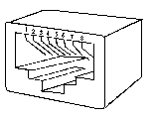
Рис. 2. Восьмиконтактные разъемы RJ-45

В следующей таблице 2 приведены сигналы (спецификация 100Base-T), соответствующие номерам контактов разъема RJ-45 (для спецификации 1000Base-Tx используются все восемь контактов).

Таблица 2
Сигналы, соответствующие номерам контактов разъема RJ-45
Контакт разъема | Расположение проводников по таблице Т568А | Тип сигнала | Расположение проводников по таблице Т568В | Тип сигнала
1 | Бело-зеленый | Тх+ | Бело-оранжевый | Rx-
2 | Зеленый | Тх- | Оранжевый | Rx+
3 | Бело-оранжевый | Rx+ | Бело-зеленый | Tx+
4 | Синий |  | Синий
5 | Бело-синий |  | Бело-синий
6 | Оранжевый | Rx- | Зеленый | Tx-
7 | Бело-коричневый |  | Бело-коричневый
8 | Коричневый |  | Коричневый
    - Стандартные разводки кабеля типа «Витая пара»
В настоящее время наиболее популярны две схемы – T568A и T568B (рис. 3). Они идентичны в случае, если не используются вторая и третья пары.
Предпочтительна первая схема, поскольку она совместима с однопарной и двупарной конфигурацией системы USOC (рис.4). Схемы разработаны таким образом, чтобы свести к минимуму взаимные наводки в парах. А это необходимое условие для категорий 3, 4, 5, 5e и 6. Поэтому при реализации высокоскоростных сетей используют именно эти конфигурации.
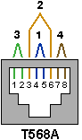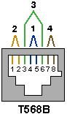
Рис. 3. Схемы разводки витой пары

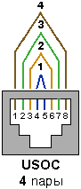
Рис. 4. Двупарная конфигурация системы USOC

Еще одна разводка, косвенно совместимая с T568A/B, а также и со схемой USOC – Token Ring (рис. 5).
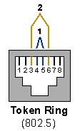
Рис. 5. Схема восьмипинового разъема для сетей Token Ring

Она строится на двух парах, но занимают они центральные контакты. Причем Token Ring может сразу строится на основе схемы T568A и USOC без каких либо модификаций.
    - Кросс-разводка кабеля типа «витая пара»
Термин «кросс-разводка» используется применительно к разводке пар в патч-кордах. Существует две разновидности коммутационных шнуров в зависимости от типа соединяемых устройств:
- Прямой патч-корд (прямая кросс-разводка), который используется для соединения сетевой карты с коммутационным оборудованием (рис. 6 и 7).
- Перекрестный (кроссовый) патч-корд (перекрестная кросс-разводка) для соединения однотипных устройств, например, двух компьютеров.
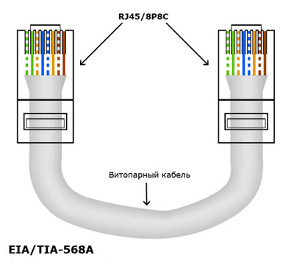
Рис. 6. Прямой обжим витой пары по стандарту EIA/TIA-568A
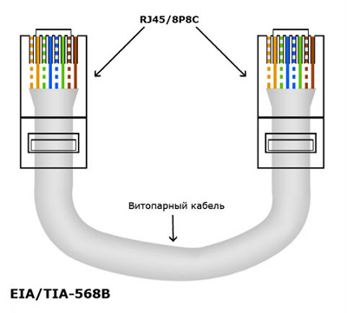
Рис. 7. Прямой обжим витой пары по стандарту EIA/TIA-568B
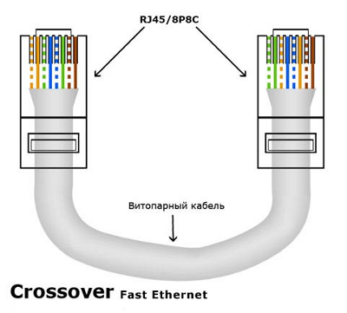
Рис. 8. Перекрестный обжим витой пары
Их названия говорят сами за себя. В первом случае каждый проводник выводится строго на один и тот же контакт разъемов с обоих концов кабеля. Т.е. 1-й контакт с одного конца соединен с 1-м на другом, 2-й со 2-м, и так все пины. Патч-корды с подобной разводкой используются в кроссировочных узлах. При соединении с сетью оконечного оборудования, будь то персональный компьютер, факс и т. п., применяются патч-корды с перекрестной кросс-разводкой.

2.4. Коаксиальные кабели
Коаксиальные кабели используются в радио и телевизионной аппаратуре (представлены на рис. 9).

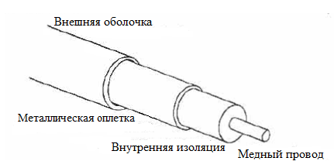
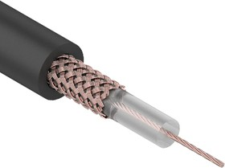

Рис. 9. Структура коаксиального кабеля

Коаксиальные кабели могут передавать данные со скоростью 10 Мбит/с на максимальное расстояние от 185 до 500 метров. Они разделяются на толстые и тонкие в зависимости от толщины. Типы коаксиальных кабелей приведены в таблице 3.
Таблица 3
Типы коаксиальных кабелей
Тип | Название, значение сопротивления
RG-8 и RG-11 | Thicknet, 50 Ом
RG-58/U | Thinnet, 50 Ом, сплошной центральный медный проводник
RG-58 А/U | Thinnet, 50 Ом, центральный многожильный проводник
RG-59 | Broadband/Cable television (широковещательное и кабельное телевидение), 75 Ом
RG-59 /U | Broadband/Cable television (широковещательное и кабельное телевидение), 50 Ом
RG-62 | ARCNet, 93 Ом

Кабель Thinnet, известный как кабель RG-58, является наиболее широко используемым физическим носителем данных. Сети при этом не требуют дополнительного оборудования и являются простыми и недорогими. Хотя тонкий коаксиальный кабель (Thin Ethernet) позволяет передачу на меньшее расстояние, чем толстый, но для соединений с тонким кабелем применяются стандартные байонетные разъемы BNC типа СР-50 и ввиду его небольшой стоимости он становится фактически стандартным для офисных ЛВС. Используется в технологии Ethernet 10Base2, описанной ниже.
Толстый коаксиальный кабель (Thick Ethernet) имеет большую степень помехозащищенности, большую механическую прочность, но требует специального приспособления для прокалывания кабеля, чтобы создать ответвления для подключения к ЛВС. Он более дорогой и менее гибкий, чем тонкий. Используется в технологии Ethernet 10Base5, описанной ниже. Сети ARCNet с передачей маркера обычно используют кабель RG-62 А/U.
Рассмотрим основные параметры систем на основе коаксиальных кабелей:
1. Характеристики спецификации 10Base2:
− тонкий коаксиальный кабель;
− характеристики кабеля: диаметр 0.2 дюйма, RG-58A/U 50 Ом;
− приемлемые разъемы – BNC;
− максимальная длина сегмента – 185 м;
− минимальное расстояние между узлами – 0.5 м;
− максимальное число узлов в сегменте – 30.
2. Характеристики спецификации 10Base5:
− толстый коаксиальный кабель;
− волновое сопротивление – 50 Ом;
− максимальная длина сегмента – 500 метров;
− минимальное расстояние между узлами – 2.5 м;
− максимальное число узлов в сегменте – 100.
2.5. Оптоволоконный кабель
Волоконно-оптические линии связи – это вид связи, при котором информация передается по оптическим диэлектрическим волноводам, известным под названием «оптическое волокно».
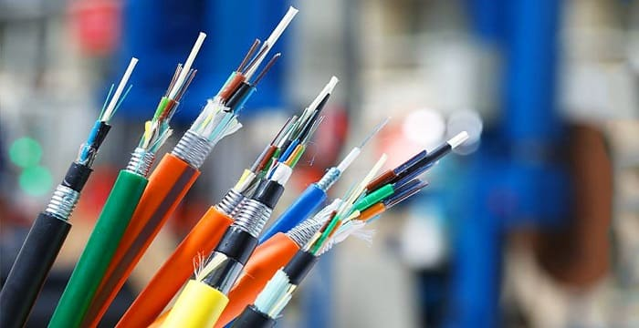
Оптическое волокно в настоящее время считается самой совершенной физической средой для передачи информации, а также самой перспективной средой для передачи больших потоков информации на значительные расстояния. Основания так считать вытекают из ряда особенностей, присущих оптическим волноводам.
Физические особенности. Широкополосность оптических сигналов обусловлена чрезвычайно высокой частотой несущей (F_{o}=1014 Гц). Это означает, что по оптической линии связи можно передавать информацию со скоростью порядка 1000 Мбит/с. Говоря другими словами, по одному волокну можно передать одновременно 10 миллионов телефонных разговоров и миллион видеосигналов. Скорость передачи данных может быть увеличена за счет передачи информации сразу в двух направлениях, так как световые волны могут распространяться в одном волокне независимо друг от друга. На сегодняшний день предел по плотности передаваемой информации по оптическому волокну не достигнут.
Очень малое (по сравнению с другими средами) затухание светового сигнала в волокне. Лучшие образцы российского волокна имеют затухание 0.22 дБ/км на длине волны 1.55 мкм, что позволяет строить линии связи длиной до 100 км без регенерации сигналов (промежуточного усиления) . Для сравнения, лучшее волокно Sumitomo на длине волны 1.55 мкм имеет затухание 0.154 дБ/км. В лабораториях разрабатываются еще более «прозрачные», так называемые фторцирконатные волокна с теоретическим пределом порядка 0,02 дБ/км на длине волны 2.5 мкм. Лабораторные исследования показали, что на основе таких волокон могут быть созданы линии связи с регенерационными участками через 4600 км при скорости передачи порядка 1 Гбит/с.
Технические особенности и преимущества оптических волокон. Волокно изготовлено из кварца, основу которого составляет двуокись кремния, широко распространенного, а потому недорогого материала, в отличие от меди.
Оптические волокна имеют диаметр около 100 мкм, то есть очень компактны и легки, что делает их перспективными для использования в авиации, приборостроении, в кабельной технике.
Стеклянные волокна – не металл, при строительстве систем связи автоматически достигается гальваническая развязка сегментов. Применяя особо прочный пластик, на кабельных заводах изготавливают самонесущие подвесные кабели, не содержащие металла и тем самым безопасные в электрическом отношении. Такие кабели можно монтировать на мачтах существующих линий электропередач, как отдельно, так и встроенные в фазовый провод, экономя значительные средства на прокладку кабеля через реки и другие преграды.
Системы связи на основе оптических волокон устойчивы к электромагнитным помехам, а передаваемая по световодам информация защищена от несанкционированного доступа. Волоконно-оптические линии связи нельзя подслушать неразрушающим способом. Всякие воздействия на волокно могут быть зарегистрированы методом мониторинга (непрерывного контроля) целостности линии. Важное свойство оптического волокна – долговечность. Время жизни волокна, то есть сохранение им своих свойств в определенных пределах, превышает 25 лет, что позволяет проложить оптико-волоконный кабель один раз и, по мере необходимости, наращивать пропускную способность канала путем замены приемников и передатчиков на более быстродействующие.
Недостатки волоконной технологии. При создании линии связи требуются высоконадежные активные элементы, преобразующие электрические сигналы в свет и свет в электрические сигналы. Необходимы также оптические коннекторы (соединители) с малыми оптическими потерями и большим ресурсом на подключение-отключение. Точность изготовления таких элементов линии связи должна соответствовать длине волны излучения, то есть погрешности должны быть порядка доли микрона. Поэтому производство таких компонентов оптических линий связи очень дорогостоящее. Другой недостаток заключается в том, что для монтажа оптических волокон требуется прецизионное (высокоточное), а потому дорогое, технологическое оборудование. Как следствие, при аварии (обрыве) оптического кабеля затраты на восстановление выше, чем при работе с медными кабелями.
Преимущества от применения волоконно-оптических линий связи (ВОЛС) настолько значительны, что, несмотря на перечисленные недостатки оптического волокна, эти линии связи все шире используются для передачи информации.
Структура оптоволокна. Волоконно-оптический кабель состоит из тонких (5-60 микрон) волокон, по которым распространяются световые сигналы. Это наиболее качественный тип кабеля – он обеспечивает передачу данных с очень высокой скоростью и к тому же лучше других типов передающей среды обеспечивает защиту данных от внешних помех.
Волоконно-оптические кабели состоят из центрального проводника света (сердцевины) – стеклянного волокна, окруженного другим слоем стекла – оболочкой, обладающей меньшим показателем преломления, чем сердцевина (рис. 10). Распространяясь по сердцевине, лучи света не выходят за ее пределы, отражаясь от покрывающего слоя оболочки.

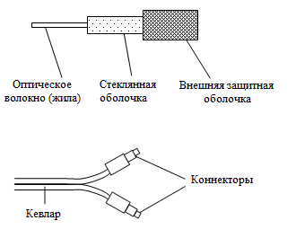
Рис. 10. Структура оптоволокна и оптоволоконный кабель

В зависимости от распределения показателя преломления и от величины диаметра сердечника различают:
− многомодовое волокно со ступенчатым изменением показателя преломления (рис. 11, а);
− многомодовое волокно с плавным изменением показателя преломления (рис. 11,б);
− одномодовое волокно (рис. 11, в).
Понятие «мода» описывает режим распространения световых лучей во внутреннем сердечнике кабеля.
В одномодовом кабеле (Single Mode Fiber, SMF) используется центральный проводник очень малого диаметра, соизмеримого с длиной волны света – от 5 до 10 мкм. При этом практически все лучи света распространяются вдоль оптической оси световода, не отражаясь от внешнего проводника.
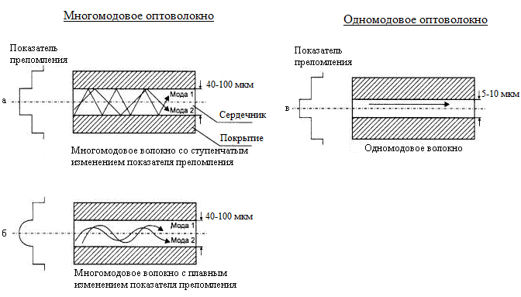
Рис. 11. Типы оптоволоконного кабеля

В многомодовых кабелях (Multi Mode Fiber, MMF) используются более широкие внутренние сердечники, которые легче изготовить технологически. В стандартах определены два наиболее употребительных многомодовых кабеля: 62,5/125 мкм и 50/125 мкм, где 62,5 мкм или 50 мкм – это диаметр центрального проводника, а 125 мкм – диаметр внешнего проводника. В многомодовых кабелях во внутреннем проводнике одновременно существует несколько световых лучей, отражающихся от внешнего проводника под разными углами. Угол отражения луча называется модой луча.

В отличие от витой пары, которая вне зависимости от места применения имеет примерно одну и ту же конструкцию, оптоволоконные кабели связи могут иметь значительные отличия исходя из сферы применения и места укладки.
Можно выделить следующие основные виды оптоволоконных кабелей для передачи данных исходя из области применения:
- для прокладки внутри зданий;
- для кабельной канализации небронированный;
- для кабельной канализации бронированный;
- для укладки в грунт;
- подвесной самонесущий;
- с тросом;
- подводный.
Наиболее простой конструкцией обладают кабели для прокладки внутри зданий и канализационный небронированный, а самыми сложными — для прокладки в землю и подводные.

Кабель для прокладки внутри зданий

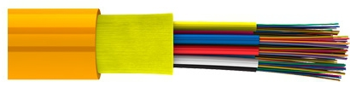

Оптические кабели для прокладки внутри зданий разделяют на распределительные, из которых формируется сеть в целом, и абонентские, которые используются непосредственно для прокладки по помещению к конечному потребителю. Как и витую пару, прокладывают оптику в кабельных лотках, кабель-каналах, а некоторые марки могут быть протянуты и по внешним фасадам зданий.
Конструкция оптоволоконных кабелей для прокладки в зданиях включает в себя оптическое волокно, защитное покрытие и центральный силовой элемент, например, пучок арамидных нитей. К оптоволокну, прокладываемому в помещениях, есть особые требования по противопожарной безопасности, такие как нераспространение горения и низкое дымовыделение, поэтому в качестве оболочки для них используется не полиэтилен, а полиуретан. Другие требования — это низкая масса кабеля, гибкость и небольшой размер. По этой причине многие модели имеют облегченную конструкцию, иногда с дополнительной защитой от влаги. Так как протяженность оптики внутри зданий обычно невелика, то и затухание сигнала незначительно и влияние на передачу данных оно не оказывает. Число оптических волокон в таких кабелях не превышает двенадцати.
Также существует и оптоволоконный кабель, который содержит в себе, дополнительно, еще и витую пару.

Небронированный канализационный кабель

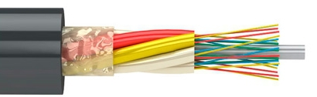

Небронированное оптоволокно используется для укладки в канализации, при условии, что на нее не будет внешних механических воздействий. Также подобный кабель прокладывается в тоннелях, коллекторах и зданиях. Но даже в случаях отсутствия внешнего воздействия на кабель в канализации, его могут укладывать в защитные полиэтиленовые трубы. Характерной особенностью данного типа оптоволоконного кабеля можно назвать наличие гидрофобного наполнителя (компаунда), который гарантирует возможность эксплуатации в условиях канализации и дает некоторую защиту от влаги.

Бронированный канализационный кабель

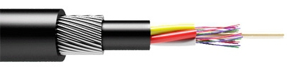

Бронированные оптоволоконные кабели используются при наличии больших внешних нагрузок, в особенности, на растяжение. Бронирование может быть различным, ленточным или проволочным, последнее подразделяется на одно- и двухповивное. Кабели с ленточным бронированием используются в менее агрессивных условиях, например, при прокладке в кабельной канализации, трубах, тоннелях, на мостах. Ленточное бронирование представляет собой стальную гладкую или гофрированную трубку толщиной в 0,15-0,25 мм. Гофрирование, при условии, что это единственный слой защиты кабеля, является предпочтительным, так как оберегает оптоволокно от грызунов и в целом повышает гибкость кабеля. При более суровых условиях эксплуатации, например, при закладке в грунт или на дно рек используются кабели с проволочной броней.

Кабель для укладки в грунт

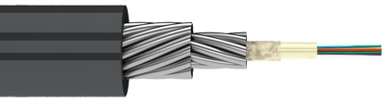

Для прокладки в грунт используют оптические кабели с проволочной одноповивной или двухповивиной броней. Также применяются и усиленные кабели с ленточным бронированием, но значительно реже. Прокладка оптического кабеля осуществляется в траншею или с помощью кабелеукладчиков.
В условиях влажного грунта используется модель кабеля, оптоволоконная часть которого заключена в герметичную металлическую трубку, а бронеповивы проволоки пропитаны специальным водоотталкивающим компаундом. Инженеры, работающие на укладке кабеля, не должны допускать превышения растягивающих и сдавливающих нагрузок сверх допустимых. В противном случае, сразу или со временем, могут быть повреждены оптические волокна, что приведет кабель в негодность.
Броня влияет и на значение допустимого усилия на растяжение. Оптоволоконные кабели с двухповивной броней могут выдержать усилие от 80 кН, одноповивные — от 7 до 20 кН, а ленточная броня гарантирует «выживание» кабеля при нагрузке не менее 2,7 кН.

Подвесной самонесущий кабель

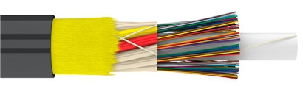

Подвесные самонесущие кабели монтируются на уже существующих опорах воздушных линий связи и высоковольтных ЛЭП. Это технологически проще, чем прокладка кабеля в грунт. Подвесные самонесущие кабели имеют стандартную круглую форму, благодаря которой снижаются ветровые нагрузки на конструкцию, а расстояние пролета между опорами может достигать ста и более метров. В конструкции самонесущих подвесных оптических кабелей обязательно присутствует ЦСЭ — центральный силовой элемент, изготовленный из стеклопластика или арамидных нитей. Благодаря последним оптоволоконный кабель выдерживает высокие продольные нагрузки. Подвесные самонесущие кабели с арамидным нитями используют в пролетах до одного километра. Еще одно преимущество арамидных нитей, кроме их прочности и малом весе, заключается в том, что арамид по природе своей является диэлектриком, то есть кабели, изготовленные на его основе безопасны, например, при попадании молнии.
В зависимости от строения сердечника различают несколько типов подвесного кабеля:
- Кабель с профилированным сердечником — содержит оптические волокна или модули с этими волокнами – кабель устойчив к растяжению и сдавливанию;
- Кабель со скрученными модулями — содержит оптические волокна, свободно уложенные, кабель устойчив к растяжениям;
- Кабель с одним оптическим модулем – сердечник данного типа кабеля не имеет силовых элементов, поскольку они находятся в оболочке. Такие кабели обладают недостатком, связанным с неудобством идентификации волокон. Тем не менее, они обладают меньшим диаметром и более доступной ценой.

Оптический кабель с тросом
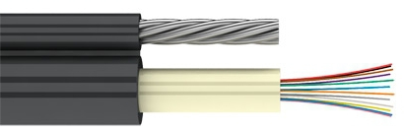

Оптические кабеля с тросом — это разновидность самонесущих кабелей, которые также используются для воздушной прокладки. В таком изделии трос может быть несущим и навивным. Еще существуют модели, в которых оптика встроена в грозозащитный трос.
Усиление оптического кабеля тросом (профилированным сердечником) считается достаточно эффективным методом. Сам трос представляет собой стальную проволоку, заключенную в отдельную оболочку, которая в свою очередь соединяется с оболочкой кабеля. Свободное пространство между ними заполняется гидрофобным заполнителем. Часто такую конструкцию оптического кабеля с тросом называют «восьмеркой» из-за внешнего сходства. «Восьмерки» применяют для прокладки воздушных линий связи с пролетом не более 50-70 метров. В эксплуатации подобных кабелей есть некоторые ограничения, например, «восьмерку» со стальным тросом нельзя подвешивать на ЛЭП.

Но кабели с навивным грозозащитным тросом (грозотросом) спокойно монтируются на высоковольтных ЛЭП, крепясь при этом к проводу заземления.

Подводный оптический кабель

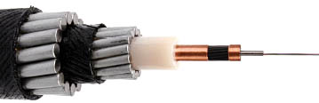

Данный тип оптических кабелей стоит в сторонке от всех остальных, так как прокладывается в принципиально иных условиях. Почти все типы подводных кабелей, так или иначе, бронированы, а степень бронирования уже зависит от рельефа дна и глубины залегания.
Различают следующие основные типы подводных кабелей (по типу бронирования):
- не бронирован;
- одинарное (одноповивное) бронирование;
- усиленное (одноповивное) бронирование;
- усиленное скальное (двухповивное) бронирование.

Общая схема бронированных кабелей выглядит следующим образом.

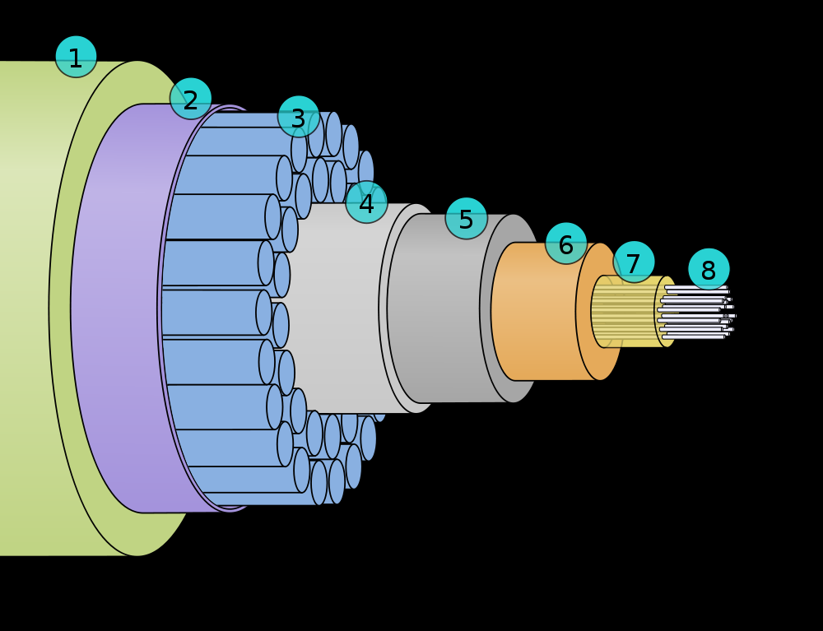

- Полиэтиленовая изоляция. 2. Майларовое покрытие. 3. Двухповивное бронирование стальной проволокой. 4 Алюминиевая гидроизоляционная трубка. 5. Поликарбонат. 6. Центральная медная или алюминиевая трубка. 7. Внутримодульный гидрофобный заполнитель. 8. Оптические волокна.

Как не парадоксально, прямой корреляции бронирования кабеля с глубиной залегания нет, так как армирование защищает оптику не от высоких давлений на глубине, а от воздействия от морских обитателей, а также сетей, тралов и якорей рыболовецких судов.

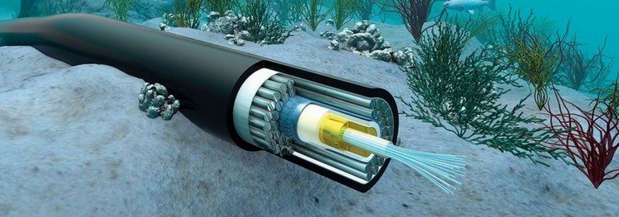

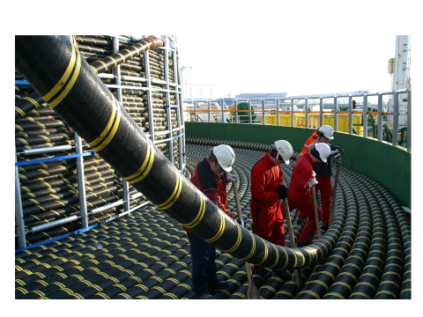

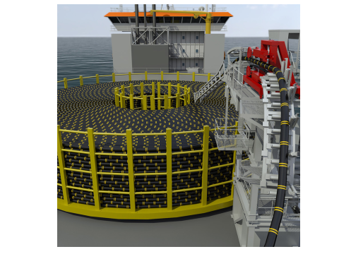

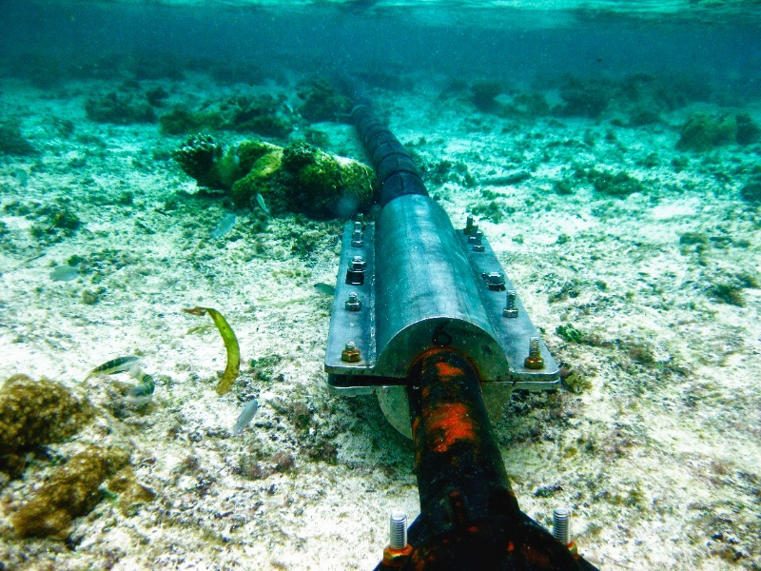

Параметры оптоволоконных кабелей. Оба типа волокна характеризуются двумя важнейшими параметрами: затуханием и дисперсией.
1. Затухание определяется потерями на поглощение и на рассеяние излучения в оптическом волокне (измеряется в дБ/км). Потери на поглощение зависят от чистоты материала, потери на рассеяние зависят от неоднородностей показателя преломления материала (рис. 12).
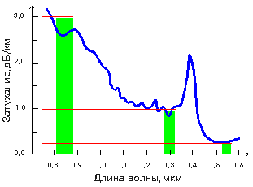
Рис. 12. Зависимость затухания от длины волны

Затухание зависит от длины волны излучения, вводимого в волокно. В настоящее время передачу сигналов по волокну осуществляют в трех диапазонах: 0.85 мкм, 1.3 мкм, 1.55 мкм, так как именно в этих диапазонах кварц имеет повышенную прозрачность.
2. Другой важнейший параметр оптического волокна – дисперсия. Дисперсия – это рассеяние во времени спектральных и модовых составляющих оптического сигнала.

